WORDT JIJ 5-BALL KAMPIOEN 2018 VAN DALFSEN?

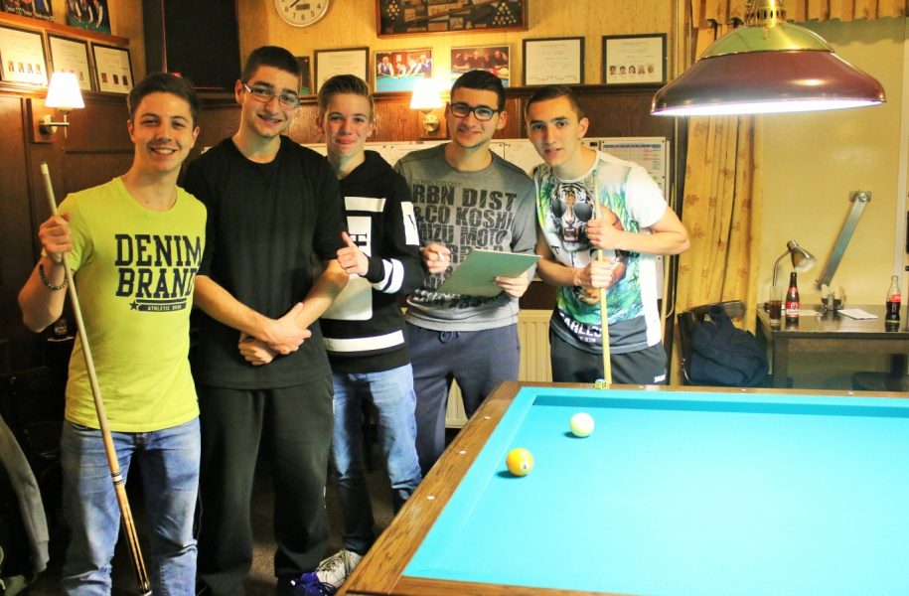

MELD JE NU AAN!
Naam :
Adres :
Woonplaats :
Geb.datum :
Telefoon :
E-mail :
Lokatie : Biljartzaal De Trefkoele +
Speeldagen : Poulewedstrijden op dinsdag 18 december, middag of avond
en woensdagmiddag 19 december.
Er kan dus zowel op de middag als de avond worden gespeeld.
U wordt verzocht in onderstaand schema voorkeurdata en
dagdelen aan te geven.
Hier zal zoveel als mogelijk rekening mee worden gehouden.
Finalewedstrijden worden op vrijdag 28 december gespeeld.

Voorkeur speeldata en dagdeel aankruisen:
Dinsdag 18 december: Middag - Avond-
Woensdag 19 december: Middag -

Het inschrijfgeld (€ 5,00) dient op de speeldag bij binnenkomst te worden betaald.
Dit is inclusief een kop koffie.
Het formulier kunt u inleveren in het restaurant van De Trefkoele + of bij de
organisatie, voor 9 december!!!!!!!!!!!!!!! evert.hulleman@planet.nl

Het spel kan door iedereen worden gespeeld, mits 12 jaar of ouder.
Voor informatie kunt u contact opnemen met:
Rein Smit Mulertlaan 10 7721 BT Dalfsen tel: 06-30460155
Erik Analbers Badinckstraat 18 7721 ZG Dalfsen tel: 06-42521976
Evert Hulleman Veenslag 2 7711 MH Nieuwleusen tel: 06-20890698

